

**BÁO CÁO**

**Môn: Phát triển ứng dụng Web**

Đồ án giữa kì

1. **Mức độ hoàn thành:**

|  |  |  |  |
| --- | --- | --- | --- |
| **STT** | **Chức năng** | **Hoàn thành** | **Thực hiện** |
| 1. **Website Khách Hàng** | | | |
| 1 | Trang chủ | 100% | Đạt |
| 2 | Danh sách các sản phẩm theo từng loại sản phẩm/nhà sản xuất/phân loại | 100% | Đạt |
| 3 | Xem thông tin chi tiết sản phẩm | 100% | Đạt |
| 4 | Tìm kiếm nâng cao | 100% | Đạt |
| 5 | Quản lý giỏ hàng | 100% | Đạt |
| 6 | Điền các thông tin về giao hàng | 100% | Tân |
| 7 | Xem thông tin lịch sử quá trình và trạng thái mua hàng |  |  |
| 8 | Đăng ký tài khoản | 100% | Tân |
| 9 | Đăng nhập hệ thống | 100% | Tân |
| 10 | Quên mật khẩu | 100% | Tân |
| 11 | Cập nhật thông tin cá nhân của tài khoản | 100% | Đạt |
| 1. **Website quản trị** | | | |
|  | Quản lý các tài khoản của người dùng | 100% | Lạng |
|  | Thay đổi thông tin cá nhân của người dùng | 100% | Lạng |
|  | Quản lý hệ thống gian hàng | 100% | Lạng |
|  | Quản lý sản phẩm trên gian hàng | 100% | Lạng |
|  | Quản lý đơn đặt hàng (đã giao, chưa giao, đang giao | 100% | Lạng |
|  | Thống kê doanh số bán hàng theo các ngày, tuần, tháng, năm, quý | 100% | Lạng |
|  | Thống kê số lượng bán top 10 của sản phẩm, của gian hàng | 100% | Lạng |
| 1. **Yêu cầu khác** | | | |
|  | Điền dữ liệu mẫu và tạo liên kết cho tất cả các trang | 100% | Lạng |
|  | Đăng tải lên host thực tế | 100% | Tân, Lạng |
|  | Sử dụng Git để quản lý phiên bản và cộng tác | 100% | Lạng, Đạt, Tân |

Link người dùng: [https://e-customer.herokuapp.com/](https://e-customer.herokuapp.com/?fbclid=IwAR1fjOKIJ9W7yVkYotG1UIQFkcYUHCALHb2Z8az_CNzY1zBhWrT1A0VPcBk)

Link admin: <https://e-shoppp.herokuapp.com/>

1. 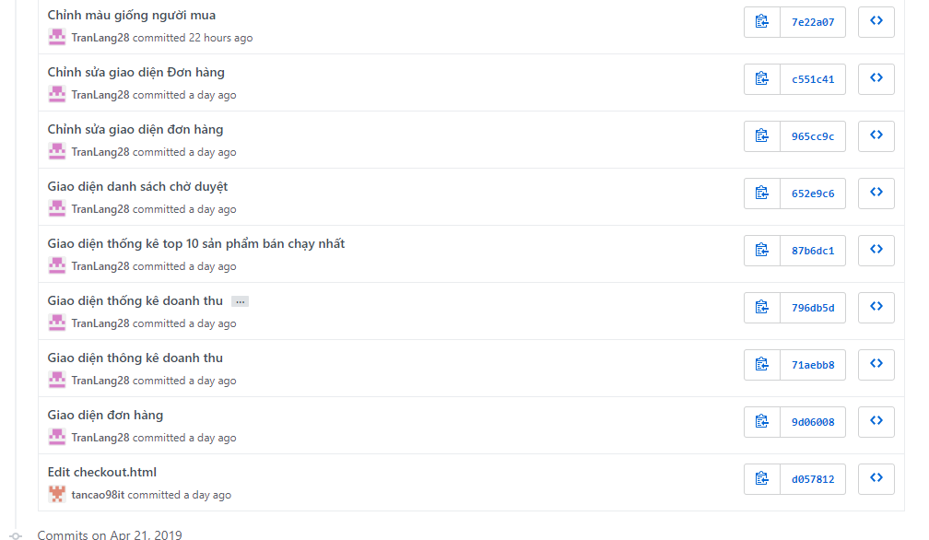**Hình commit github**

